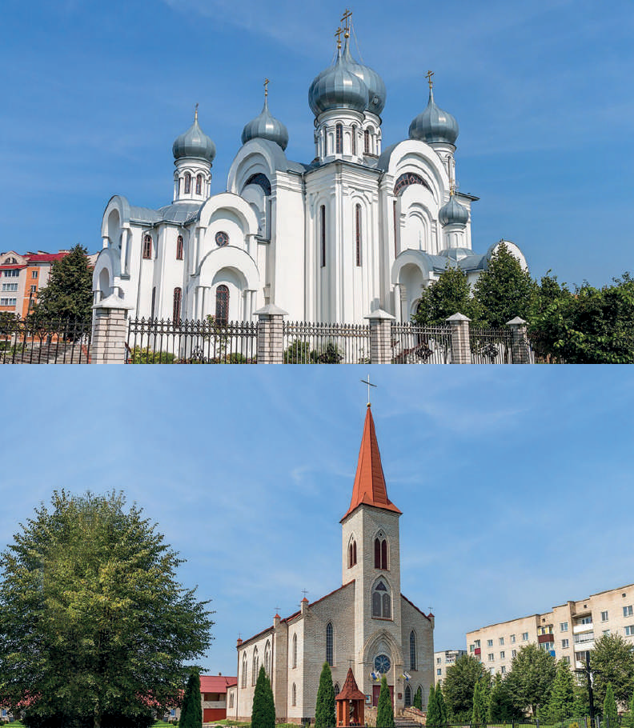

Свято-Тихоновская церковь размещается в г. Ганцевичи на перекрестке улиц Строителей и Октябрьская. Построена в начале XXI века из кирпича. Пятикупольный храм с колокольней решен в традициях древнерусского церковного зодчества. Основная архитектурная тема- закономерное решение фасадов, прорезанных узкими вертикально вытянутыми арочными оконными проемами. Здание определяется грациозностью архитектурных форм, худо- жественным многокупольным силуэтом, вертикальной стремительностью.

Костёл парафии (прихода) Благовещения Пресвятой Девы Марии размещается в центре г. Ганцевичи по улице Октябрьская. Построен в 1999 году из кирпича. Решён в современных формах стилизованной готики прямоугольным в плане под двухскатной крышей объёмом, к которому пристроена более низкая пятигранная апсида с боковыми сокрытиями. Фронтальный фасад выделен вертикальной доминантой - 4-гранной шатровой башней- колокольней. Фасады разделены стрельчатыми окнами- бифориумами, над входным порталом - окно-роза.

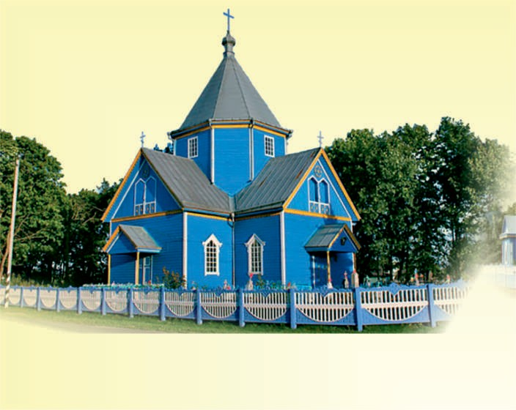
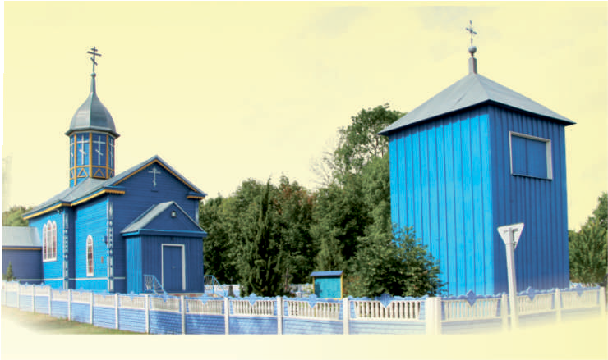

Памятник деревянного зодчества, построенный в 1896 году. Пять срубов объединены в центрическую крестовую объёмно-пространственную композиций. Три входа в храм оформлены крылечками навесами. В молитвенный зал широкими просветами открывается боковые приделы, апсиды и притвор.

Церковь построена на деньги местного помещика Ксаверия Обуховича в 1771 году. Первоначально, по всей видимости, была униатской, а в XIX в. переведена в православие. Храм деревянный, отдельно поставлена колокольня. Церковь является памятником деревянного зодчества. Внутри апсиду отделяет двухъярусный иконостас на 17 икон.

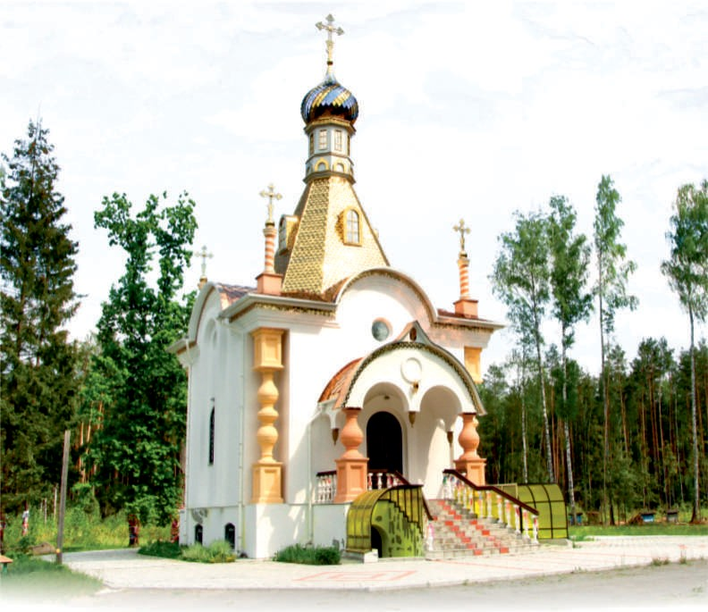

Когда-то на этом месте стояла небольшая церковь (Свято-Успенская), куда каждый год на Успение съезжались священники со всей округи и приходило много верующих. Согласно преданию, в Избийскомбору была найдена икона Божьей Матери. Также тут из земли били горячие источники. Церковь сгорела во время войны, от нее остался только фундамент. Источники пересохли. Следы иконы исчезли. Но верующие, как и раньше, приходят в бор помолиться. Настоятель Га н ц е в и ч с ко г о х р а м а С в я ти те л я Ти хо н а протоиерей Петр Пилипчук инициировал строи- тельство церкви.

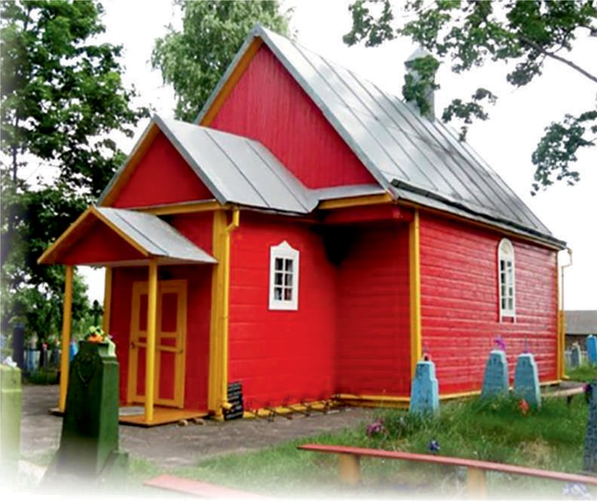

Церковь во имя святого великомученика Георгия Победоносца в д. Чудин размещается на старом закрытом кладбище. Построена она 6 1867 году из дерева вместо старой, которая стала непригодной для проведения богослужений из-за сильной обветшалости. Церковь является памятником деревянного зодчества. Прямоугольный вытянутый по п р о д о л г о в а т о й о с и с р у б з а в е р ш е н трехгранной апсидой.

